**营运部发【2022】197 号 签发人：**

**10月认购活动方案**

**一：活动时间**：2022.10.1--2022.10.31

**二：活动门店**：所有直营门店

**三：活动内容**：

（1）品种明细及奖励政策：

|  |  |  |  |  |
| --- | --- | --- | --- | --- |
| ID | 品种 | 规格 | 认购奖励（盒/元） | 买赠政策 |
| 58375 | 黄连上清丸 | 6*10 | 1档1元  2档2元 |  |
| 10397 | 安宫牛黄丸 | 3*1 | 认购：40 | 买2得3，买3得5 （赠品由厂家单独配送，系统不识别） |
| 148288 | 安宫牛黄丸 | 3*2 | 认购：80 | 买2得3，买3得5 （赠品由厂家单独配送，系统不识别） |
| 58522 | 沉香化气片 | 0.5gx12片x2板 | 1档1元 2档2元 | 买3得4 |
| 1466 | 复方熊胆薄荷含片(熊胆舒喉片) | 8片x2板 | 1档1元 2档2元 | 第二件半价 |

说明：  
①安宫赠品不享受奖励。  
②买赠政策（**安宫赠品联系厂家周璇18981808016配送到门店，系统按卖品数量下账；）**  
（2）门店认购任务表：详见附表一

（认购档次由门店填写）  
四**：活动方式**

1）奖励规则：按门店实际销售核算奖励。  
 2）认购方式：请各店于明日内在番茄表单中填写填认购档次（1档或者2档），逾期未填写按10元/店处罚  
表单链接：<https://ding.cjfx.cn/f/gopqvvai>

[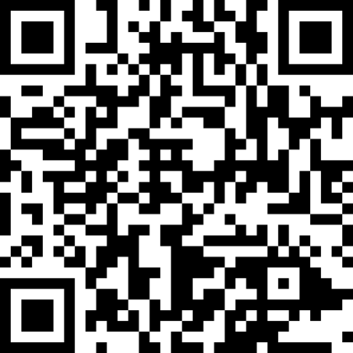](https://ding.cjfx.cn/f/gopqvvai)（也可直接使用钉钉扫描此二维码填写认购档次）  
 3）奖励发放方式：营运部根据门店反馈的认购档次（盒数），核算出预发奖励，在钉钉群内将门店认购奖励预发至各片长，（由片长将奖励发至各店，各店长每日根据门店实际销量，在片区群内将奖励发至对应销售人员)  
 4）活动结束后，公司根据门店实际销售核算，完成哪一档享受哪一档奖励，多退少补。  
  
**主题词： 10 月认购活动 通知**

**四川太极大药房连锁有限公司                       2022年9月30日印发**

**打印：刘美玲        核对：谭莉杨                       （共印1份）**